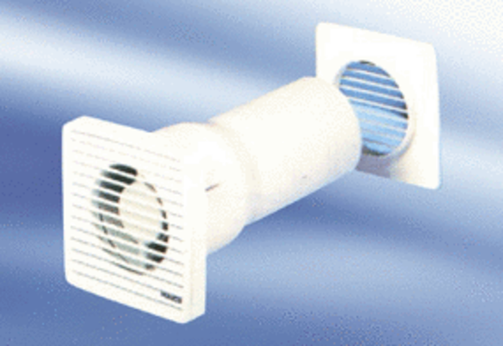Kleinraumventilator ECA 10-3 VZVerpackungseinheit: 1 StückSortiment:
Artikelnummer: 080020Hersteller: MAICO

